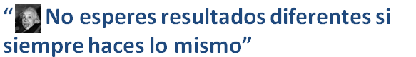

La Competencia de Obehotel dice a los Hoteleros: “De dónde provienen sus Reservas”
Como mensaje no está mal, pero probablemente la mayoría de ustedes tendrán bastante conocimiento sobre la procedencia de sus reservas (Booking, Booking, Booking, y Booking), si damos un pasito muy sencillo, y cambiamos la palabra Reservas por Visitas, nos encontramos:
“De dónde provienen sus Visitas”
Internet ha supuesto una revolución en la historia de la comercialización hotelera.
Revolución en la que el hotelero puede y debe ser protagonista, un ejercicio de responsabilidad hacia sus clientes, aprovechando todas las herramientas disponibles para posicionar su sitio web, para cuidar su producto y retroalimentarse.
Fundamental conocer y comprender el tráfico que recibe su página web
Y así asegurar la venta, si un cliente entra en la página web del hotel el riesgo de perder la venta es mucho menor que si el cliente entra en un portal online que cuenta con un amplio inventario de hoteles por destino.
En Obehotel encontrará la Solución Global o Parcial (o modular) idónea
